學校名稱：桃園市新明國民中學
項次2：交通安全教育教案或教材數位化
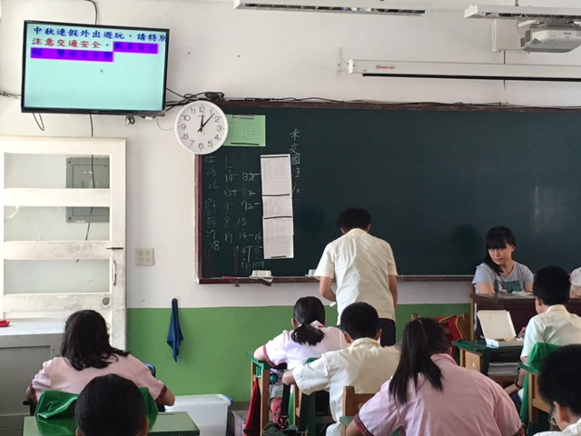 | 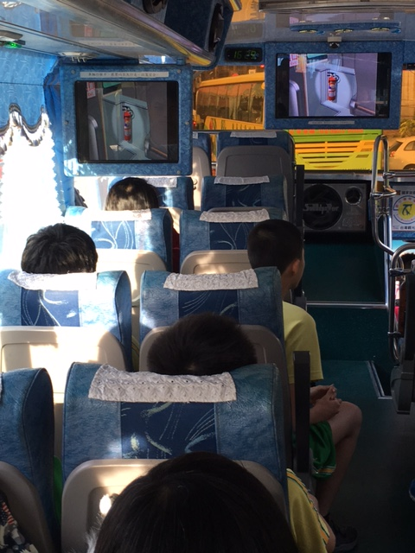
說明：於班級無聲廣播中播放交通安全  標語或是教學影片 | 說明： 於校外教學時，播放逃生演練  路線及車窗擊破器使用影片
說明： | 說明：

